大田区保育施設等の
感染症対応ガイドライン

大田区こども未来部保育サービス課
令和５年６月
令和５年９月一部改訂
令和６年４月一部改訂
令和８年３月一部改訂
目 次

Ⅰ 本ガイドラインの位置づけ・・・・・・・・・・・・・・・・・・・・・・1
Ⅱ 感染症に関する基礎知識
感染症とは・・・・・・・・・・・・・・・・・・・・・・・・・・・2
感染症対策・・・・・・・・・・・・・・・・・・・・・・・・・・・3
【参考】新型コロナウイルス感染症について・・・・・・・・・・・・10
主な感染症 ・・・・・・・・・・・・・・・・・・・・・・・・・・11
保育所における感染症・・・・・・・・・・・・・・・・・・・・・・13
学校保健安全法とは・・・・・・・・・・・・・・・・・・・・・・・14
Ⅲ 日常の感染症対策
園児の健康状態の把握と対応・・・・・・・・・・・・・・・・・・・15
観察のポイント・・・・・・・・・・・・・・・・・・・・・・・・・16
園内の連絡体制・・・・・・・・・・・・・・・・・・・・・・・・・17
保護者との連携と協力・・・・・・・・・・・・・・・・・・・・・・17
嘱託医との連携・・・・・・・・・・・・・・・・・・・・・・・・・17
関係機関との連携・・・・・・・・・・・・・・・・・・・・・・・・17
環境衛生を保持する・・・・・・・・・・・・・・・・・・・・・・・18
Ⅳ 感染症が確認された時の園内の対応
感染症の疑いのある子どもへの対応・・・・・・・・・・・・・・・・18
施設長の対応・・・・・・・・・・・・・・・・・・・・・・・・・・18
発生状況の把握及び記録（情報の把握）・・・・・・・・・・・・・・19
感染症発症時の衛生及び消毒・・・・・・・・・・・・・・・・・・・20
嘱託医への相談等・・・・・・・・・・・・・・・・・・・・・・・・20
保健所及び保育サービス課への報告・・・・・・・・・・・・・・・・20
保健所との連携・・・・・・・・・・・・・・・・・・・・・・・・・24
保護者への協力依頼・説明・・・・・・・・・・・・・・・・・・・・24
医療機関、保護者等から子どもが感染した連絡を受けた時の対応・・・24
資料 登園届が必要な感染症・・・・・・・・・・・・・・・・・・・・・・25
資料 大田区保育所関係機関一覧表・・・・・・・・・・・・・・・・・・・26
資料 保育所報告様式と経過票
（インフルエンザ・新型コロナウイルス感染症、感染性胃腸炎、その他疾患）・・・・ 27
資料 保育サービス課報告様式（感染症罹患状況報告）・・・・・・・・・・33
Ⅰ 本ガイドラインの位置づけ

保育所においては、感染症の流入を完全に防ぐことは困難ですが、感染症の早期発見や感染拡大防止対策はとても重要なことです。それは、区内の保育所として、区立・私立保育園、小規模・事業所内保育所、認証保育所等の区別なくもたねばならない共通認識です。

また、感染症から子どもの健康と安全を守るためには、保育所職員全員が感染症について熟知することが必要です。さらに、一人一人の子どもの特性に即した適切な対応ができるよう嘱託医や保健所等の協力を得て感染症対策を整備していかなければなりません。

本ガイドラインは、感染症の早期発見と感染拡大防止のために大田区内の保育所が取るべき標準的な対応を定めたものです。また、感染症発生時における報告・連絡・相談体制を明確にし、各保育所・各職員が執るべき対応を示しました。

各保育所においては、本ガイドラインを全職員で繰り返し読みあわせ等を行い、感染症に対する知識を向上させるとともに危機管理対応の徹底を図ってください。

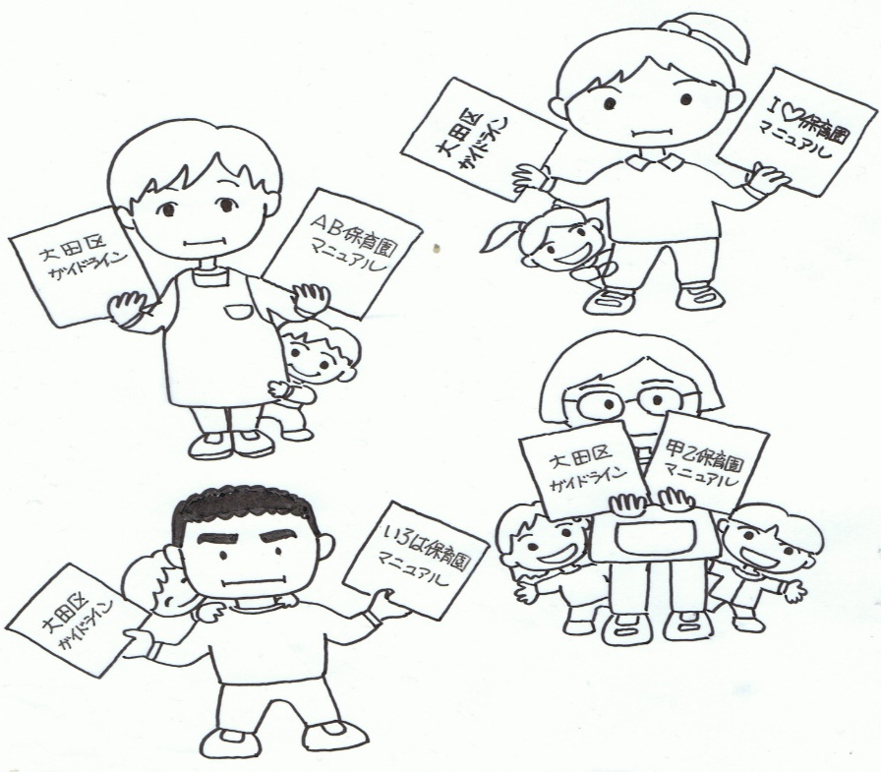

Ⅱ 感染症に関する基礎知識

１ 感染症とは

病気の原因となるようなウイルスや細菌、真菌などの病原体が人の体の中に入り、体の中で増殖することを「感染」と呼びます。病原体が増殖した結果、熱が出たり下痢になったり具合が悪くなるなど、さまざまな症状を起こした状態（発症した状態）を「感染症」と言います。
病原体が体内に侵入してから症状が現れるまでには一定の期間があり、これを潜伏期間と
いいます。潜伏期間は病原体によって異なり、乳幼児がかかりやすい感染症の潜伏期間を
知っておくことが必要です。

- 感染症の三大要因
感染症が発生するためには、その原因となる「病原体」、その病原体が宿主に伝播される(伝わり広まる)「感染経路」、そして、病原体の伝播を受けた宿主（被感染者）に
「感受性」が存在することが必要です。病原体、感染経路、感受性宿主の三者を、感染症成立のための三大要因と言います。小児の感染症の場合は、これらに加えて宿主である
小児の年齢等の要因が感受性と症状に大きな影響を与えます。

- 感染経路
感染経路には、飛沫感染、空気感染、接触感染、経口感染があります。感染症の種類によっては複数の感染経路をとるものがあります。
飛沫感染：感染した人が咳、くしゃみ、会話などをした際に口から飛ぶ、病原体がたく さん含まれた小さな水滴(飛沫)を吸い込むことで感染します。水滴は重みがあるため短時間で落下し、飛沫の飛ぶ範囲は1～2ｍ程度以内とされています。

＜飛沫感染する主な感染症＞
インフルエンザ 新型コロナウイルス感染症 マイコプラズマ肺炎 百日咳 風しん
（三日はしか） 流行性耳下腺炎（おたふく風邪） 溶連菌感染症 RSウイルス感染症
ヘルパンギーナ りんご病 咽頭結膜熱（プール熱）手足口病 など

空気感染：病原体を含んだ飛沫の水分が乾燥し、その芯となっている病原体が感染性を
保ったまま空気の流れによって拡散し、近くの人だけでなく、室内等の密閉された空間内で起こります。その感染範囲は空調が共通の部屋間等も含めた空間内の全域に及びます。

＜空気感染する感染症＞
結核 麻しん（はしか） 水痘（水ぼうそう） 新型コロナウイルス感染症

接触感染：感染している人の、症状が出ている部分やそこから排出される病原体に接触した手で、手洗いせずに口元や目などの粘膜に触れることで感染します。感染源に触れることで伝播する直接感染、汚染されたものを介して伝播がおこる間接接触感染(ﾄﾞｱﾉﾌﾞ、手すり、遊具等)があります。

＜接触感染する主な感染症＞
咽頭結膜熱（プール熱） ヘルパンギーナ RSウイルス感染症 流行性角結膜炎
百日咳 手足口病 ノロウイルス感染症 ロタウイルス感染症
腸管出血性大腸菌感染症（Ｏ157、０26、Ｏ111など）流行性角結膜炎 溶連菌感染症
新型コロナウイルス感染症 流行性耳下腺炎（おたふく風邪）風しん（三日はしか）
など

疥癬：ヒゼンダニ など
シラミ症：アタマジラミ など
水虫（真菌症）：カンジダ菌、白癬菌 など

経口感染：病原体を含んだ飲食物を食べることによって、病原体が消化管に達して感染がおきます。

＜経口感染する主な感染症＞
ノロウイルス感染症 ロタウイルス感染症 腸管出血性大腸菌感染症（Ｏ157、Ｏ26、
Ｏ111など）細菌性赤痢 カンピロバクター食中毒・腸炎 サルモネラ症 など

２ 感染症対策

感染症対策では、病原体、感染経路、感受性宿主の三者のうち、一つ以上を阻止することが重要です。

- 感染源対策：感染源としての患者が、病原体をどこから排出するのか、いつからいつ
まで排泄するのか、排泄された病源体はどのような経路をたどって他の
宿主に到達するのかを知ることが必要です。対策としては、感染源である
患者の発見のほかに、保護者から保育所への届け出、必要に応じた患者の
隔離、登園を控える、患者・保菌者の排泄物や汚物の消毒などがあげられ
ます。

- 感染経路対策：手洗いや手指消毒の実践、マスクや手袋の着用などがあげられます。
血液、汗を除く体液、喀痰、尿、便などは感染性があるとみなして対応
する必要があり、マスクや手袋などの備品を常備しておくことが必要で
す。また、多くの病原体は手を介して伝播していきます。

ア 基本的な感染症予防策
- 手洗い
＜正しい手洗いの方法＞
以下の手順で、30秒以上、石けんを用いて流水で行いましょう。
- 液体石けんを泡立て、手のひらをよくこすります。
- 手の甲を伸ばすようにこすります。
- 指先とつめの間を念入りにこすります。
- 両指を組み、指の間を洗います。
- 親指を反対の手でにぎり、ねじり洗いをします。
- 手首を洗い、よくすすぎ、その後よく乾燥させます。
  - 手拭きタオルは共有しません。
  - 年齢の低い子どもには手洗いが難しいので、保護者や保育士、年上の子どもが一緒に洗う、手本を示すなどして、少しずつ手洗いを覚えさせていきましょう。

＜手洗いの順序＞
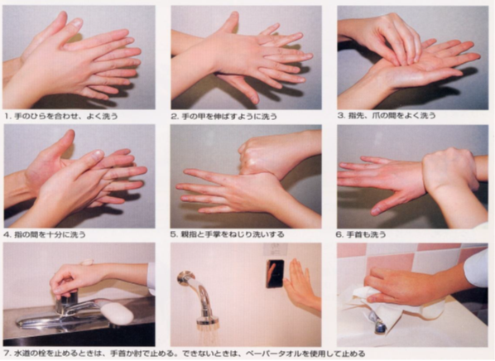

出典：高齢者介護施設における感染対策マニュアル

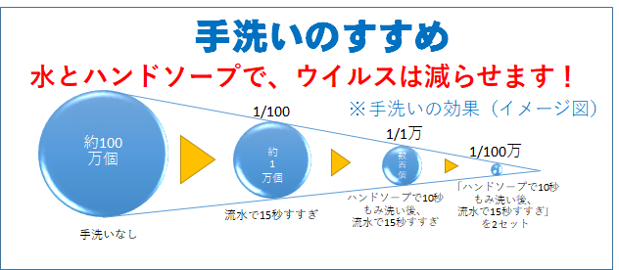

（参考文献）
森功次他：感染症学雑誌.
80:496-500(2006)

- 換気
季節を問わず、密閉空間にならないようにこまめな換気をしましょう。窓開けによる換気については、対角2方向の窓を開けることにより、効率的に換気することができます。窓を開ける幅は10㎝から20㎝程度をめやすとします。また、室温・湿度にも留意し、推奨されている数値内に収まるように管理しましょう。室温（夏：26～28℃、冬：20～23℃以上）、湿度（60％） が、めやすです。
＜窓がある部屋＞
- 可能であれば常時開けておく
- 困難な場合は30分に1回以上、数分間程度、2方向の窓を
全開する
- 対角線上に開けると効果的

＜窓がない部屋＞
- ドアを開け、換気扇や扇風機などを活用（部屋の空気が入れ替わるようにする）

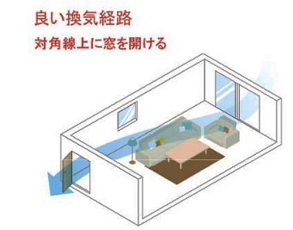

東京都 新型ｺﾛﾅｳｲﾙｽ感染症都民
向け感染症予防ハンドブックより

- 咳エチケット
飛沫感染による感染症が保育所内で流行することを最小限に食い止めるために、日常的に咳エチケットを実施しましょう。素手のほか、ハンカチ、ティッシュ等で咳やくしゃみを受け止めた場合にも、すぐに手を洗いましょう。

- マスクを着用する（口と鼻を覆う）
  - 咳やくしゃみを人に向けて発しないようにし、咳が出る時は、できるだけ
マスクをする。 ※マスクの着用について（15ページ参照）
- マスクがないときには、ティッシュやハンカチで口や鼻を覆う
  - マスクがなくて咳やくしゃみが出そうになった場合は、ハンカチ、ティッシュ、タオル等で口を覆う。
- とっさの時は、袖で口や鼻を覆う。
  - マスクやティッシュ、ハンカチが使えない時は、袖口や上着の内側で口や鼻を覆う。

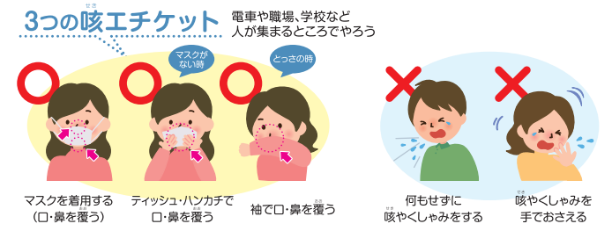

厚生労働省 啓発資料より

- 消毒の方法・注意点
生活の中で大勢の人がよく触れる場所は、別表を参考にして、有効な次亜塩素酸ナトリウム希釈液やアルコール消毒剤を浸した布やペーパータオル等を用いて、1日1回以上消毒をしましょう。
よく触れる場所の例として、ドアノブ、スイッチ、手すり、テーブル、イス、おもちゃ、受話器
などが挙げられます。

＜消毒剤の管理、使用上の注意点＞
  - 消毒剤は子どもの手の届かないところに保管する。（直射日光を避ける）
  - 消毒剤は使用時に希釈し、毎日交換する。
  - 消毒を行うときは子どもを別室に移動させ、消毒を行う者はマスク、手袋を着用する。
  - 希釈した消毒剤は濃度、使用方法を守り使用する。
  - 血液や嘔吐物、下痢便等の有機物は汚れを十分に取り除いてから、消毒を行う。
  - 消毒を行う時は、換気を十分に行う。
  - 噴霧しない。（効果が不十分な上に、吸い込むと危険である）
  - 使用期限を守る。

各種細菌に対する消毒剤の効果

分類 | 症例 | 界面活性剤 | 塩素酸塩剤 | アルコール系 | ヨウ素製剤
一般細菌 | とびひ 中耳炎  肺炎等の原因菌
緑膿菌 | 膿、鼻水等が緑色になったらこの菌がある
ノロウイルス
ロタウイルス
腸管出血性
大腸菌
SARS-CoV-2 | 新型コロナウイルス感染症

○＝有効 △＝一部有効 ×＝効果なし

ノロウイルスにはアルコール消毒効果がありません。嘔吐物やおむつ等を処理するとき
の消毒は次亜塩素酸ナトリウム希釈液が有効です。製品の使用上の注意を確認して正しく使用しましょう。

参考：ノロウイルス不活化条件に関する調査報告書（厚生労働労省）
ノロウイルスに関するQ＆A(厚生労働省)

保育室・トイレの消毒
 |  | 場所・物 | 薬 剤 | 方 法
保育室 | 床 | 床面 | 不要 | 水拭きする
保育室 | 床 | 便や嘔吐物で汚染された床 | 次亜塩素酸ﾅﾄﾘｳﾑ | 便や嘔吐物を取り除き、0.1%次亜塩素酸ﾅﾄﾘｳﾑを浸み込ませた布等で覆い、10分程度放置後水拭きする
保育室 | 床 | 尿で汚染された床 | 次亜塩素酸ﾅﾄﾘｳﾑ | 尿を取り除き、0.1％次亜塩素酸ﾅﾄﾘｳﾑで清拭消毒する
保育室 | 玩 具 | 布製の  おもちゃ | ｱﾙｺｰﾙ消毒液  次亜塩素酸ﾅﾄﾘｳﾑ | ・定期的に洗濯する  ・陽に干す（週1回程度）  ・汚れたら随時洗濯する  ･嘔吐物や排泄物で汚れたら汚れを落とし、0.1％次亜塩素酸ﾅﾄﾘｳﾑに十分浸し、水洗いする  ･色物や柄物には消毒用ｴﾀﾉｰﾙを使用する  ※感染症流行期は使用を控える 汚れのひどい場合は処分する
保育室 | 玩 具 | 洗える  おもちゃ | ｱﾙｺｰﾙ消毒液  次亜塩素酸ﾅﾄﾘｳﾑ | ・定期的に流水で洗い、陽に干す  ・乳児がなめるものは毎日洗う  乳児ｸﾗｽ：1回/週程度 幼児ｸﾗｽ：1回/3か月程度  ･嘔吐物や排泄物で汚れたものは、洗浄後に0.1％次亜塩素酸ﾅﾄﾘｳﾑに浸し、陽に干す  ･色物や柄物には消毒用ｴﾀﾉｰﾙを使用する
保育室 | 玩 具 | 洗えない  おもちゃ | 次亜塩素酸ﾅﾄﾘｳﾑ | ・定期的に湯拭き又は陽に干す  ・乳児がなめるものは毎日拭く  乳児ｸﾗｽ：1回/週程度 幼児ｸﾗｽ：1回/3か月程度  ・嘔吐物や排泄物で汚れたら、汚れをよくふき取り、0.1％次亜塩素酸ﾅﾄﾘｳﾑ液で拭き取り、陽に干す
保育室 | テーブル |  | 次亜塩素酸ﾅﾄﾘｳﾑ | 水拭きする 必要時、0.02%次亜塩素酸ﾅﾄﾘｳﾑを使用する
保育室 | ﾄﾞｱﾉﾌﾞ･照明ｽｲｯﾁ･手すり等 |  | ｱﾙｺｰﾙ消毒液  次亜塩素酸ﾅﾄﾘｳﾑ | 毎日、水拭きする。水拭きした後、0.02％次亜塩素酸ﾅﾄﾘｳﾑまたは、ｱﾙｺｰﾙ消毒液で消毒するとよい
保育室 | タオル・台拭き |  | 次亜塩素酸ﾅﾄﾘｳﾑ | 塩素消毒済みのリースタオルはそのまま使用  必要時、0.02%次亜塩素酸ﾅﾄﾘｳﾑを使用する
保育室 | 雑巾 |  | 次亜塩素酸ﾅﾄﾘｳﾑ | 洗剤で洗う。汚れのひどい時は0.02%次亜塩素酸ﾅﾄﾘｳﾑを使用する
トイレ | ドア、ドアノブ、蛇口や水まわり |  | 次亜塩素酸ﾅﾄﾘｳﾑ | 定期的に0.02%次亜塩素酸ﾅﾄﾘｳﾑで清拭消毒後、金属は腐食するので、消毒後10分程経ったら水拭きする
トイレ | 便座  ｵ  ﾏ  ﾙ | 便器・座面 | 次亜塩素酸ﾅﾄﾘｳﾑ | 便器は専用のブラシと洗剤で洗い、便座は定期的に0.02%次亜塩素酸ﾅﾄﾘｳﾑで清拭消毒する
トイレ | 便座  ｵ  ﾏ  ﾙ | 便や嘔吐物で  汚染された便座、ｵﾏﾙ | 次亜塩素酸ﾅﾄﾘｳﾑ | 便や嘔吐物を取り除き、0.1%次亜塩素酸ﾅﾄﾘｳﾑを浸み込ませた布等で覆い10分程度放置後水拭きする
トイレ | 便座  ｵ  ﾏ  ﾙ | 尿で汚染された便座、ｵﾏﾙ | 次亜塩素酸ﾅﾄﾘｳﾑ | 尿を取り除き、0.1%次亜塩素酸ﾅﾄﾘｳﾑで清拭消毒する
トイレ | 床 | 床面 | 次亜塩素酸ﾅﾄﾘｳﾑ | 洗える床は、デッキブラシで磨き、水を流す  ドライ使用の床は、0.02%次亜塩素酸ﾅﾄﾘｳﾑでモップ拭きする
トイレ | 床 | 便や嘔吐物で汚染された床面 | 次亜塩素酸ﾅﾄﾘｳﾑ | 便や嘔吐物を取り除き、0.1%次亜塩素酸ﾅﾄﾘｳﾑを浸み込ませた布等で覆い、10分程度放置後水拭きする
トイレ | 床 | 尿で汚染された床面 | 次亜塩素酸ﾅﾄﾘｳﾑ | 尿を取り除き、0.1%次亜塩素酸ﾅﾄﾘｳﾑで清拭消毒する
トイレ | 汚物バケツ（おむつ入れ） |  | 次亜塩素酸ﾅﾄﾘｳﾑ | 洗剤で洗い、必要時0.1％次亜塩素酸ﾅﾄﾘｳﾑで消毒する
＊感染症流行期は、そのウイルスや細菌にあった消毒方法で行う。
保育室・トイレの消毒
参考：保育所における 感染症対策ガイドライン（2018年改訂版）（2023（令和5）年5月一部改訂）
感染症法に基づく消毒・滅菌の手引きについて 健感発0311第8号 令和4年3月11日
- 体調管理
子どもや職員ともに十分な睡眠、適度な運動、栄養バランスの取れた食事を摂ることが免疫力を高めることにつながります。平時より健康状態を把握し、体調の変化に留意することで感染の可能性を早期に発見できます。自身で体調不良を訴えられない乳幼児などは保護者や職員が注意深く観察し、その結果を共有します。

- 嘔吐処理・排泄物等の処理
排泄物や嘔吐物などの汚物は、取り扱いを間違えると感染の原因になります。便にウイルスが排出される疾患に、新型コロナウイルス感染症、手足口病、ヘルパンギーナ、ウイルス性胃腸炎、咽頭結膜熱等が指摘されています。

http://www.fukushihoken.metro.tokyo.jp/shokuhin/noro/manual.html
社会福祉施設等におけるノロウイルス対応標準マニュアルダイジェスト版 東京都保健福祉局 参照

処理方法については、厚生労働省「感染対策普及リーフレット」（https://www.mhlw.go.jp/content/12300000/000678258.pdf）をご参照ください。

- 感受性対策：感染が成立し感染症を発症する時、宿主はその病原体に対して感受性が
あるといいます。感受性があるものに対して、あらかじめ免疫を与え、
未然に感染症を防ぐことが重要です。予防接種により、あらかじめその
病気に対する免疫を獲得し、感染症が発生しても罹る可能性を減らした
り、重症化しにくくなったりします。

＜予防接種＞
予防接種には、自らが病気にかかりにくくなるだけでなく、社会全体でも流行を防ぐ効果があります。

  - 入所前に受けられる予防接種はできるだけ済ませておくことが重要である。
  - 子どもの予防接種の状況を把握し、定期の予防接種として接種可能なワクチンを保護者に周知することが重要である。
  - 職員のこれまでの予防接種の状況を把握し、予防接種歴及び罹患歴がともにない又は不明な場合には、嘱託医等に相談した上で、当該職員に対し、予防接種を受けることが自分自身を感染から守るとともに子どもたちへの感染を予防することになり、感染症対策に資することを説明することが重要である。

※保育所の職員等の麻しん、風しんの予防接種については「麻しんに関する特定感染症予防指針」（平成19年12月28日（平成31年4月19日一部改正・適用）厚生労働省）、「風しんに関する特定感染症予防指針」（平成26年3月28日（平成29年12月21日一部改正・平成30年1月1日適用）厚生労働省）参照。

  - 保育所で受け入れる実習生については、自分自身を感染から守るとともに、学生を受け入れる保育所等に入所する乳幼児等が感染症に感染することを防ぐため、麻しん及び風しんの予防接種に配慮することが重要である。

＜麻しんについて＞
実習生の罹患歴及び予防接種歴の確認並びに未罹患であり、かつ、麻しんの予防接種を必要回数である2回接種していない者に対する予防接種を推奨する。

＜風しんについて＞
実習生の罹患歴及び予防接種歴を確認し、いずれも確認できない者に対して、
風しんの抗体検査や予防接種を推奨する。

※指定保育士養成施設の保育実習における麻しん及び風しんの予防接種の実施について
（平成27年4月17日付け雇児保発0417第1号厚生労働省雇用均等・児童家庭局保育課長通知）参照

３ 【参考】 新型コロナウイルス感染症について
（URL:https://www.mhlw.go.jp/stf/seisakunitsuite/bunya/0000164708_00001.html）

- 新型コロナウイルスの感染症の特徴
ア 特徴的な症状
発熱、咳、のどの痛み、鼻汁、頭痛、倦怠感、息苦しさ、筋肉痛、寒気・悪寒、
下痢、嘔吐、味覚異常、嗅覚異常などが症状としてあらわれます。
イ 子どもの症状
上記症状に加え、機嫌が悪い、午睡中に泣いて目が覚める、顔色が悪い、活気が
ない、きっかけなく嘔吐する、便がゆるい、食欲低下、発疹がでた（皮膚に異常
がでた）など
ウ 子どもの感染経路
集団で生活の中では、食事や午睡、遊び等で子ども同士が濃厚に接触することが多いです。また、乳幼児はマスクの着用や手洗いなど、自身にて十分に行うことは困難です。そのため飛沫感染、接触感染のリスクが高まります。
エ 予防策
一人一人の咳エチケットや手洗いなどの実施がとても重要です。手が触れるドアノブやおもちゃには、熱水、次亜塩素酸ナトリウム、洗剤（界面活性剤）、次亜塩素酸水、アルコール（濃度70％以上95％以下のエタノール）、亜塩素酸水による
消毒が有効です。定期的な換気も併せて実施します。
詳細は、厚生労働省「新型コロナウイルスの消毒・除菌方法について」（https://www.mhlw.go.jp/stf/seisakunitsuite/bunya/syoudoku_00001.html）を参照ください。

４ 主な感染症
- 主な病原体と感染経路、潜伏期間等
疾患名 | 病原体 | 感染経路 | 潜伏・期間 | 主な症状
麻しん | 麻しんウイルス | 空気、接触飛沫 | 8～12日 | 高熱（二峰性）、咳、めやに  全身に広がる発赤疹
インフルエンザ | インフルエンザウイルス | 飛沫、接触 | 1～4日 | 発熱、悪寒、頭痛、筋肉痛  咽頭痛、咳
新型コロナ  ウイルス感染症 | 新型コロナウイルス  （SARSコロナウイルス2） | 飛沫、接触  エアロゾル | 1～14日 | 発熱、呼吸器症状、頭痛  倦怠感、消化器症状、鼻汁  味覚異常、嗅覚異常など
風しん | 風しんウイルス | 飛沫、接触 | 16～18日 | 発疹、リンパ節腫脹
水痘 | 水痘・帯状疱しんウイルス | 空気、飛沫  接触 | 14～16日 | 発疹、発熱
流行性耳下腺炎 | ムンプスウイルス | 飛沫、接触 | 16～18日 | 発熱、全身倦怠感  頭痛、耳下腺の腫脹・痛み
結核 | 結核菌 | 空気、飛沫 | 2年以内、特に6ヶ月以内に多い | 2週間以上続く咳、痰  微熱、全身倦怠感
咽頭結膜熱  （プール熱） | アデノウイルス | 飛沫、接触 | 2～14日 | 発熱、咽頭痛、結膜炎
流行性角結膜炎 | アデノウイルス | 接触、飛沫 | 2～14日 | 著明な目の充血、異物感  流涙、目やに
百日咳 | 百日咳菌 | 飛沫、接触 | 7～10日 | かぜ様症状、特有な発作的咳
腸管出血性大腸菌感染症 | 腸管出血性大腸菌  （Ｏ157、Ｏ26、Ｏ111等） | 経口、接触 | 3～4日 | 下痢（血便）、腹痛  吐き気、嘔吐
急性出血性  結膜炎 | エンテロウイルス、 | 接触、飛沫 | 1～3日 | 著明な目の充血、痛み
髄膜炎菌性  髄膜炎 | 髄膜炎菌 | 飛沫 | 4日以内 | 高熱、頭痛、皮膚・粘膜の出血斑、関節炎、けいれん  意識障害
溶連菌感染症 | 溶血性レンサ球菌 | 飛沫、接触 | 2～5日 | 発熱、のどの発赤  腫れ、痛み、扁桃の腫れ
マイコプラズマ  肺炎 | 肺炎マイコプラズマ | 飛沫 | 2～3週 | 咳、発熱、全身倦怠感
手足口病 | コクサッキーウイルス  エンテロウイルス | 飛沫、経口  接触 | 3～6日 | 発熱、口や喉の粘膜に痛みを伴う水疱、手足に水疱
伝染性紅斑 | ヒトパルボウイルス | 飛沫、 | 4～14日  （～21日） | かぜ様症状、顔面の紅斑、頭痛、関節痛
感染性胃腸炎(ウイルス性  胃腸炎） | ノロウイルス  ロタウイルス等 | 経口、飛沫 | 1～3日 | 嘔吐、下痢、食欲不振、  腹痛、発熱
へルパンギーナ | コクサッキ―ウイルス  Ａ群 | 飛沫、接触経口 | ３～６日 | 突然の高熱、咽頭痛、  喉の奥に水疱や潰瘍
突発性発疹 | ヒトヘルペスウイルス | 飛沫、経口接触 | 約10日 | ３８度以上の高熱が３～４日続いた後、解熱とともに体に鮮紅色の発疹が出現する
アタマジラミ症 | アタマジラミ | 接触 | 10～30日 | 無症状か、吸血部分のかゆみ
伝染性軟属腫  （みずいぼ） | 伝染性軟属腫ウイルス | 接触 | 2～7週間、  時に6か月 | 直径１～３㎜の半球状丘疹で、平面は平たい
伝染性膿痂しん  （とびひ） | 黄色ブドウ球菌  溶血性レンサ球菌 | 接触 | 2～10日  長期の場合もある | 湿疹や虫刺され痕を掻いた部に細菌感染を起こし、びらんや水疱を形成する
RSウイルス  感染症 | RSウイルス | 飛沫、接触 | 4～6日 | 発熱、鼻汁、咳、喘鳴、  呼吸困難
細菌性赤痢 | 赤痢菌 | 経口、接触 | 1～5日 | 血便、下痢、腹痛、  しぶり腹、発熱
Ａ型肝炎 | Ａ型肝炎ウイルス | 経口 | 通常  14～28日 | 急激に発症する発熱、全身倦怠感、食欲不振、吐き気
Ｂ型肝炎 | Ｂ型肝炎ウイルス | 垂直感染（母子感染）  血液・体液の接触 | 45～180日 | 急性肝炎の場合：全身倦怠、発熱、食欲不振、黄疸  乳幼児期の感染は無症候性に経過することが多い
伝染性単核球症 | EBウイルス | 飛沫、接触 | 30～50日 | 発熱、全身倦怠感、  咽頭痛、頭痛

５ 保育所における感染症

保育所において、子どもの健康増進と疾病等への対応とその予防は、保育所保育指針
（平成20年厚生労働省第141号）に基づき行われています。乳幼児が長時間にわたり集団で
生活する保育所では、一人一人の子どもの健康と安全の確保はもとより、集団の健康と安全を保障しなければなりません。特に感染症対策については、学童・生徒等と比較し、以下の乳幼児の特徴をよく理解することが必要です。

  - 免疫も体力も発達途上で抵抗力が弱い。
  - 保育所は毎日長時間にわたり集団生活をする場所であり、午睡や食事、集団での遊び
など濃厚な接触の機会が多く、飛沫感染や接触感染への対応が非常に困難である。
  - 乳児は床を這う、手に触れるものを何でも舐める。
  - 正しいマスクの装着、適切な手洗いの実施、物品の衛生的な取扱いなどの基本的な衛生対策が、まだ十分にできない年齢である。

また、乳児（1歳未満）の生理的特徴として、以下があげられます。

  - 感染症にかかりやすい：母親から胎盤を通してもらっていた免疫（移行抗体）が生後
数ヶ月以降に減り始めるので、乳児は特に感染症にかかり
やすい。
  - 呼吸困難に陥りやすい：成人と比べると鼻道や後鼻孔が狭く、気道も細いため、かぜ
などで粘膜が腫れると息苦しくなりやすい。
  - 脱水症をおこしやすい：乳児は、年長児や成人と比べて体内の水分量が多く、1日に必
要とする体重あたりの水分量も多い。発熱、嘔吐、下痢など
によって体内の水分を失うなど、咳や鼻水等の呼吸器症状の
ために哺乳量や水分補給量が低下すると脱水症になりやす
い。

保育所の感染症対策については、抵抗力が弱く、身体の機能が未熟である乳幼児の特性等を踏まえ、感染症に対する正しい知識や情報に基づく感染予防のための適切な対応が求められます。
また、保育所で流行する多くの感染症は、典型的な症状を呈して医師から感染症と診断された場合や受診に至らない軽症例、症状のない不顕性感染があります。これらを理解した上で、感染対策に取り組んでいくことが重要となります。
しかし、日々、感染防止の努力を続けていても、園内への様々な感染症の侵入と流行を
完全に阻止することは不可能です。保護者に理解を求め、感染症が発症した場合には、その流行の規模を最小限にするための対策を実行します。

６ 学校保健安全法とは

「学校保健安全法」（昭和33年法律第56号）では、学校において予防すべき感染症を
規定し、症状の重篤性（重さ）等により第一種、第二種、第三種に分類しています（表１参照）。そして、児童・生徒等が、これらの感染症に罹患した（かかった）場合、出席停止、臨時休業等の対応を講じ、感染症の拡大防止に努めます。学校保健安全法における出席停止の考え方は、他の児童・生徒等に容易に感染させる可能性がある間は集団生活に戻ることを避けることなどにあります。

保育所は、児童福祉施設ではありますが、子どもの健康診断及び保健的対応については
学校保健安全法に準拠して行われてきました。学校保健安全法に規定された、学校において予防すべき感染症への対応は、保育所における感染症対策を検討する上で参考になるもので、本ガイドラインもこの法に準拠しています。

  - 新型コロナウイルス感染症については令和５年４月28日付で文部科学省から通知が出されており、
下記のような対応となっています。
表1 学校保健安全法施行規則第18条における感染症の種類について
（最終改正：令和５年文部科学省令第22号）
第一種の感染症 | エボラ出血熱、クリミア・コンゴ出血熱、痘そう、南米出血熱、ペスト、マールブルグ病、ラッサ熱、急性灰白髄炎、ジフテリア、重症急性呼吸器症候群（病原体がベータコロナウイルス属ＳＡＲＳコロナウイルスであるものに限る。）、中東呼吸器症候群（病原体がベータコロナウイルス属ＭＥＲＳコロナウイルスであるものに限る。）及び特定鳥インフルエンザ（感染症法第6条第3項第6号に規定する特定鳥インフルエンザをいう。）  ※上記に加え、感染症法第6条第7項に規定する新型インフルエンザ等感染症、同条第8項に規定する指定感染症、及び同条第9項に規定する新感染症は、第一種の感染症とみなされます。
第二種の感染症 | インフルエンザ（特定鳥インフルエンザを除く）、百日咳、麻しん、流行性耳下腺炎、風しん、水痘、咽頭結膜熱、新型コロナウイルス感染症（病原体がベータコロナウイルス属のコロナウイルス（令和2年1月に、中華人民共和国から世界保健機関に対して、人に伝染する能力を有することが新たに報告されたものに限る。）であるものに限る。）結核及び侵襲性髄膜炎菌感染症（髄膜炎菌性髄膜炎）
第三種の  感染症 | コレラ、細菌性赤痢、腸管出血性大腸菌感染症、腸チフス、パラチフス、流行性角結膜炎、急性出血性結膜炎その他の感染症

学校保健安全法施行規則第19条における出席停止の期間の基準について
（令和５年文部科学省令第22号）
○第一種・・・治癒するまで
○第二種（結核、髄膜炎菌性髄膜炎を除く）
・ インフルエンザ…発症した後5日を経過し、かつ、解熱した後2日（幼児にあっては3日）を経過するまで
  - 新型コロナウイルス感染症…発症した後5日を経過し、かつ、症状が軽快した後1日を経過
するまで
  - 百日咳…特有の咳が消失するまで又は5日間の適正な抗菌性物質製剤による治療が終了する
まで
  - 麻しん…解熱した後3日を経過するまで
  - 流行性耳下腺炎…耳下腺、顎下腺、舌下腺の腫脹が発現した後5日を経過し、かつ全身状態が
良好になるまで
  - 風しん…発疹が消失するまで
  - 水 痘…すべての発疹が痂皮化するまで
  - 咽頭結膜熱…主要症状が消退した後2日を経過するまで

    - 第三種及び結核、髄膜炎菌性髄膜炎…病状により学校医その他の医師において感染の
おそれがないと認めるまで

Ⅲ 日常の感染症対策

１ 園児の健康状態の把握と対応
子どもに対する十分な観察は、異常の早期発見や早期治療、さらに感染症が確認された 場合の二次感染予防に有効です。日常の健康観察が感染症の早期発見のためには大切です。
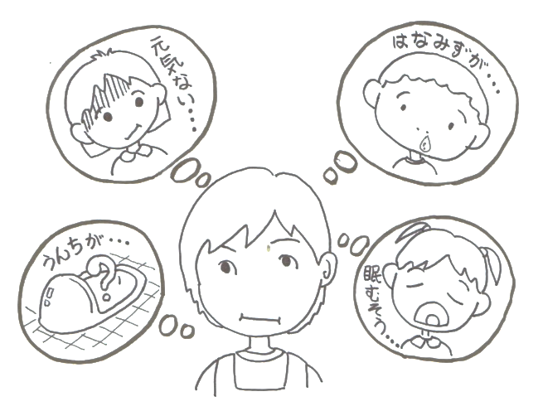
      - 登園時に、保護者から家庭での様子を確認する。
いつもと違うことがないか確認し記録する。
      - 個人、クラス、園全体の健康状態や欠席理由、
医療機関受診の有無、症状、病名等について
可能な限り把握し記録する。
      - 予防接種および感染症罹患歴を把握し、未接種の場合は嘱託医やかかりつけ医と
相談して予防接種を受けるように保護者へ勧めるなど、感染症発生予防及び感染拡大防止に努めます。

（マスクの着用について）
乳幼児については、２歳未満では、息苦しさや体調不良を訴えることや、自分で外すことが困難であることから、窒息や熱中症のリスクが高まるため、着用は奨められていません。２歳以上についても、マスクの着用は求めていません。あわせて、基礎疾患がある等の様々な事情により、感染に対する不安を抱き、引き続きマスクの着用を希望する子どもや保護者に対しては、意思に反してマスクを外すよう周囲が強いることのないよう適切に配慮するとともに、引き続き換気の確保等の必要な対策を講じてください。子どもに基礎疾患がある等の様々な事情によりマスクを着用している場合であっても、午睡の際は当然として、熱中症リスクが高いと考えられる場合や、子どもが身体を動かすことの多い屋外での保育、プール活動や水遊びを行う場合にはマスクを外すようにしてください。さらに、マスク着用によって息苦しさを感じていないかどうか、嘔吐したり口の中に異物が入ったりしていないかなどの体調変化について、十分に注意し、持続的なマスクの着用が難しい場合は、外すようにします。
保育所における感染症対策ガイドライン（2018年改訂版より）

２ 観察のポイント
子どもの元気な時の『平熱』を知っておくことが症状の変化に気づく目安になります。
発熱、嘔吐などの症状のほかにも、以下の観察ポイントの変化を観察しましょう。

【目】
・目やにがある
・目が赤い
・瞼が腫れぼったい
・まぶしがる
・涙目である
【顔・表情】
・顔色が悪い
・ぼんやりしている
・眼の動きに元気がない
【鼻】
・鼻水・鼻づまりがある
・くしゃみがある
・息づかいが荒い

【耳】
・耳だれがある
・痛がる
・耳を触る
【口】
・唇の色が悪い
・唇、口の中に痛みがある
・舌が赤い
・荒れている

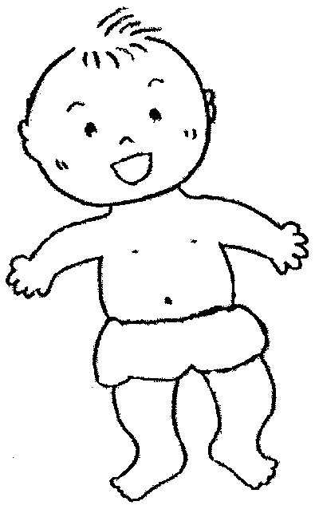
【胸】
・呼吸が苦しそう
・咳、喘鳴がある
・咳で吐く
【のど】
・痛がる
・赤くなっている
・声がかれている
・咳がでる

【皮膚】
・赤く腫れている
・ポツポツと湿疹がある
・カサカサがある
・水疱、化膿、出血がある
・虫刺されで赤く腫れてい
る
・打撲のあざがある
・傷がある
【食欲】
・普段より食欲がない

【睡眠】
・泣いて目覚める
・目覚めが悪く機嫌が悪い

【お腹】
・張っていて触ると痛がる
・股の付け根が腫れている
【便】
量・色・固さ・回数・におい下痢、便秘等いつもと違う
【尿】
量・色・回数・
においがいつもと違う

  - いつもと違うこんな時は子どもからのサインです。
  - 親から離れず機嫌が悪い（ぐずる）
  - 睡眠中に泣いて目が覚める
  - 元気がなく顔色が悪い
  - きっかけがないのに吐いた
  - 便がゆるい
  - いつもより食欲がない
  - 目やにがある。目が赤い
  - 今までなかった発疹に気づいたら・・・
  - 他の子どもたちとは別室に移しましょう
  - 発しん以外の症状はないか、時間とともに増えていないかなどの観察をしましょう
  - クラスや兄弟、一緒に遊んだ友だちの中に、感染症が疑われる症状が出ていないかを確認しましょう。
３ 園内の連絡体制

保育所内では、緊急時の連絡体制と連絡方法を確認し、必要な情報の収集と判断ができるように体制を整えておくことが重要です。

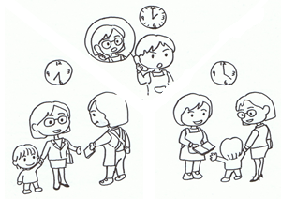

４ 保護者との連携と協力

感染症などで、子どもが初発患者となり園内で感染が拡大する場合や給食による食中毒も想定されます。これらの場合は各家庭との連携協力が必要になります。そのため、原則として保育所管理下における子どもの健康に関する情報は、必ず保護者に周知してください。
なお、この場合、子どものプライバシーの保護には十分な配慮が必要です。また、不安や
混乱を招かないためには、周りの保護者等に正しい知識と情報（掲示やICTシステムを活用）を提供し、理解を求めていく必要があります。

５ 嘱託医との連携

地域の診療に携わっている嘱託医は、その地域における感染症の流行についての具体的な情報を有しています。必要な時に必要な情報と指導を受けられるよう、定期健康診断等以外にも日ごろから嘱託医との良好な連携協力関係を築いておきましょう。
- 学校応欠席者・感染症情報システムを導入している保育所等は、情報共有にシステムを活用する。

６ 関係機関との連携

保健所は、感染症対策・予防接種（感染症対策課）、母子保健（地域健康課）、食品衛生（生活衛生課）、環境衛生（生活衛生課）などの業務を行っています。感染症発生動向調査により感染症の流行状況を把握し、また学校等欠席者・感染症情報システムを共有しています。各保育所は、必要に応じて保健所と連携し、指導やアドバイスを受けるようにします。

７ 環境衛生を保持する

日常より、子ども・保育者・保護者への手洗い、うがい等の指導を徹底します。
また、園舎内外の清掃や衛生管理について職員間で情報を共有し、手順を定め実施します。

Ⅳ 感染症が確認された時の園内の対応

１ 感染症の疑いのある子どもへの対応

子どもの病気の早期発見と迅速な対応は、本人の体調管理に加えて、周りへの感染拡大を予防するという意味においても重要です。

        - 子どもの体調が悪く、いつもと違う症状がある場合には、子どもの症状を観察し、施設長、保健担当保育士・看護師等に報告します。
        - 感染症が疑われるときには、なるべく早く別室に移動し、症状の観察を行い保育します。その際、換気を行ない付き添いする職員は不織布マスクをするなどの感染予防対策を行い対応します。当該子どもに使用する寝具は、当該子ども用のものを使用します。
        - 保護者に連絡し症状や経過を正確に伝え、状態に応じて早期の迎え及び医療機関受診を促します。また、保育所やクラス、地域の感染症発生情報を提供し、受診時に医師に伝えていただくようにします。
        - 降園時には、保護者に子どもの状態を報告し、引き続き家庭においても観察をしていただくよう伝えます。子どもが使用した衣類やシーツ等は二重のビニール袋に密封し、家庭に返却する（保育所では洗わないこと）。降園後は、部屋の換気と清拭消毒をします。
        - 翌日以降同様の疾病で休む旨の連絡を受けた場合は、子どもの症状や受診の有無、診断結果について保護者に確認します。

２ 施設長の対応

施設長は、職員に対し、感染症拡大防止のための具体的な対応を徹底します。この場合は、各園に備えつけられている衛生管理マニュアルや保健業務の手引き等の既存のマニュアルとこども家庭庁の「保育所における感染症対策ガイドライン」を活用します。なお、施設長は必要に応じて状況を保育サービス課や嘱託医等に相談し検討していくことが求められます。

    - 感染経路には空気感染・飛沫感染・接触感染等があるため、それぞれに対応する拡大防止策を徹底する。
    - 感染症が発生している時は、職員全体で情報を共有し、手洗い、便などの排泄物や嘔吐物の適切な処理等を徹底する。診断前でも感染症が疑われる場合は、これらの予防対策をとる。

    - 保健所や嘱託医、看護師（保育園に配置されている場合）に適宜相談する。
    - 感染症と診断された子どもは、「登園届が必要な感染症・登園のめやす」（25ページ参照）に従って感染の可能性がなくなるまでお休みしてもらう。
    - 感染症についての詳細な情報が必要な場合は、保健所や保育サービス課等と連携して
収集していく。
        - 全職員の健康状況についても把握し、異常がある場合または感染症が疑われる該当職員に対し、医療機関受診や検査を指示する。
        - 職員の受診結果によっては、業務従事を制限するとともに、適切な措置について医療機関や保健所に確認し、その結果に基づいて自宅療養等の指示を行なう。

３ 発生状況の把握及び記録（情報の把握）

保健担当保育士・看護師等は、感染症を疑う症状が確認された場合に、その症状がいつから、どのくらいの人数で発生したのか、集中したクラスはないかなどの園内の発生状況を記録・集約し、施設長に報告することが必要です。施設長は、報告状況を確認し、必要な場合
（20ページ参照）は保健所及び保育サービス課に報告します。

- 職員による状況把握（クラス単位）
ア 子どもの体調が悪くいつもと違う症状等がある場合には、当該子どもの保護者に対し医療機関受診を促すとともに、翌日以降に休みの連絡を受けた際には、子どもの症状や受診の有無、医療機関名、診断結果についても確認し記録します。
イ 当該子どもの状態や出席状況、最近の健康状態、医療機関受診歴などの記録を確認し、その結果を施設長・保健担当保育士・看護師等に報告します。
ウ クラス単位で、子どもの状態や登園状況、最近の健康状態、医療機関受診歴などを確認し記録しておきます。
エ 感染症確認後の、各子どもの受診状況や診断名、検査、治療内容についても把握できた時点で記録します。このとき、発症人数や状況を把握するために発症経過票（28
30、32ページ参照）等を用います。
オ 職員に子ども同様の症状がある場合は、速やかに施設長・保健担当保育士・看護師等に健康状況などを報告し対応を相談します。

- 保健担当保育士・看護師による状況把握（園全体）
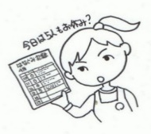
ア 日々の子どもの健康状態を把握し保健日誌等に記録します。感染症流行時には、発症経過票（28、30，32ページ参照）等を用いて日時やクラスごとに該当する子どもの症状や登園状況、最近の健康状態、受診歴などを記録しておきます。
イ 職員の健康状態も把握し、ア 同様に行います。
ウ 園全体の状況を学校等欠席・感染症情報システムへ入力をします。
エ 通常の発生状況との比較を行い、結果を施設長に報告します。
オ 予防接種で予防可能な感染症が発生した場合は、子ども・職員の予防接種歴・罹患歴を速やかに確認し、必要回数の予防接種を受けていない者には、嘱託医やかかりつけ医の指示を受けるよう指導します。
４ 感染症発生時の衛生および消毒

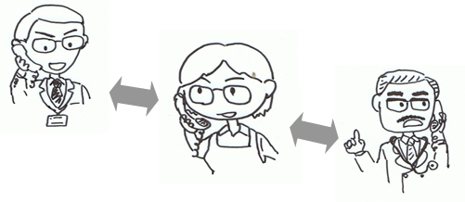
感染拡大防止のため、保育所における手洗い、排泄物・嘔吐物の適切な処理方法を徹底するとともに、消毒の頻度を増すなど施設内消毒を実施します。また、保健所等と連携をとり消毒や対応について指示があった時は対応します。

５ 嘱託医への相談等

感染症の確認時や感染症が疑われる場合の対応については、保育所職員だけでは判断に迷うことも多いと考えられます。このため、施設長は、嘱託医に相談し、適切な指示をもらうことで感染拡大防止に努めていく必要があります。

６ 保健所及び保育サービス課への報告

施設長・保健担当保育士・看護師等は、保育サービス課に対して以下の感染症又は食中
毒が疑われる者等の人数、症状、状況等を迅速に報告するとともに、保健所に報告を行い指示を求めるなどの措置を取ります。

発生状況は、ＦＡＸ又はメールで報告します。

- 「インフルエンザ・新型コロナウイルス感染症様疾患患者集団発生に関する連絡書」（27ページ）による報告
      - 上記の疾患による死亡者または入院患者が1名以上発生した場合
      - 上記の疾患の患者が７日間に10名以上または全利用者の半数以上発生した場合
      - 1.2に該当しない場合であってもインフルエンザまたは新型コロナウイルス感染症の集団発生が疑われ、施設長が報告を必要と認めた場合

- 「感染性胃腸炎患者集団発生に関する連絡書」（29ページ）による報告
- 上記の疾患が疑われ症状による死亡者または入院患者が1名以上発生した場合
- 上記の疾患が疑われる症状の者が７日間に10名以上または全利用者の半数以上発生した場合
- 1.2に該当しない場合であっても、感染性胃腸炎が疑われる症状の者が通常の発生を上回り、施設長が報告を必要と認めた場合

- 「その他疾患（疾患名： ）患者集団発生に関する連絡書」（31ページ）による報告
結核、インフルエンザ、新型コロナウイルス感染症、感染性胃腸炎、麻しん、風しん以外の疾患
- 同一感染源から、死亡が発生した場合
- 同一感染源から、入院患者が1名以上発生した場合
- 同一感染源からの患者が7日間に10名以上または全利用者の半数以上発生した場合
- 1.2.3に該当しない場合であっても、感染症の集団発生が疑われ、施設長が報告を必要と認めた場合
- 「感染症罹患状況報告書」（33ぺージ）による報告
ア 以下の疾病が１名でも医療機関で診断されたとき
- 麻しん（はしか）
- 風しん
- 結核
- 腸管出血性大腸菌感染症、コレラ、細菌性赤痢、腸チフス、
パラチフス（三類感染症）
- 第一種感染症（14ページ参照）

イ 以下の疾病が２名以上医療機関で診断されたとき
- 水痘
- 流行性耳下腺炎（おたふくかぜ）

ウ １週間程度の間で、次の疾病や同じ症状の児がクラス（または園全体）の
４分の１を超えたとき。
- アタマジラミ
- その他 園内で感染拡大の可能性が認められたとき
例えば、同じ症状の子どもが3日程度連続で増加した場合や、通常の発生動向を
上回る感染症等の発生が疑われ、施設長が報告を必要と認めた場合など。

- 食中毒が疑われるとき
例えば、給食後複数の子どもに嘔吐や下痢等の症状がみられた場合など。
報告を行った保育所には、その原因の究明に資するため、嘱託医や当該子どものかかりつけ医等と連携の上、血液、便、吐物等の検体を確保するよう努めることが求められる。

保育所における集団感染確認時の対応

保育士
子どもの異常を確認
日常的な疾病と明らかに異なる症状（いつもと違う）
保育士の「気づき」が重要！

保育所

施設長・保健担当保育士・看護師（看護師等）に報告

子どもの状況（全身状況・下痢・嘔吐・発熱・吐血・アレルギー症状等）を確認

必要に応じて別室にて安静

保護者に連絡（症状を報告・受診の必要性を説明・お迎えの依頼等）

症状に応じて119番通報、嘱託医又はかかりつけ医受診

受診結果確認

- 同じクラスの他の子どもの状況を確認
- 欠席している子どもの確認
- 他のクラスの子どもの状況を確認
- 職員の健康状況の把握

・感染症の可能性あり
・食中毒の可能性あり

保護者
・情報提供
・受診勧奨等
嘱託医
報告・相談・連携

保育サービス課
報告・相談・連携

保健所
・発生状況の報告・相談
・原因の特定、対応の検討
・指導・指示・相談

保健所及び保育サービス課への報告手順

区立保育園
グループ保育室

- 保健所
FAX:5744－1524

- 保育サービス課保育指導担当
FAX：5744-1715
メール：kod-ho@city.ota.tokyo.jp

報告用紙

- 「インフルエンザ・新型コロナウイルス感染症様疾患患者集団発生に関する連絡書」

- 「感染性胃腸炎集団発生に関する連絡書」

- 「その他疾患（疾患： 名）患者集団発生に関する連絡書」

- 「感染症罹患状況報告書」

FAX
又は
メール

私立認可保育園
小規模保育所・事業所内保育所
認証保育所

- 保健所
FAX:5744－1524

- 保育サービス基盤担当
FAX: 5744－1715
メール: kod-kiban@city.ota.tokyo.jp

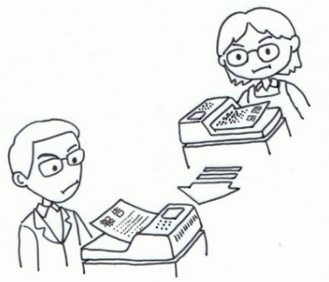

＊初回報告以降は、保健所の指示に従い連絡を取り合う。経過報告には、各「発症経過票」（28、30，32ページ参照）を使用し、保健所との連携を図る

７ 保健所との連携

施設長・保健担当保育士・看護師等は、必要に応じて保健所と連携を図っていきます。
なお、状況によっては保健所が調査や検査を実施することがありますが、この場合は保育所の環境や職員に対するものと保護者や子どもに対するものなどに分けられます。
いずれの場合も、それらの調査や検査に協力するとともに、保護者に対する調査等の場合は施設長を窓口とするなど、より積極的に連携していく必要があります。
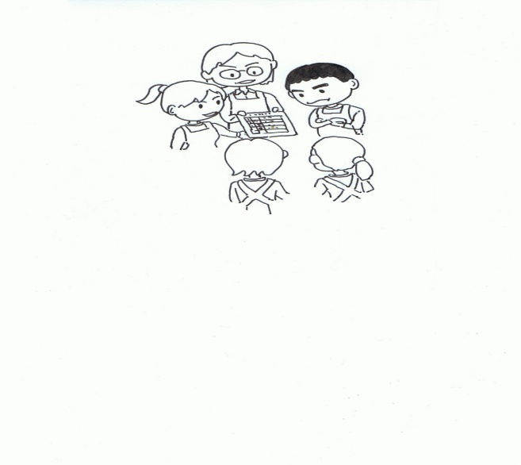

８ 保護者への協力依頼・説明

保育所内の感染症の拡大防止を図る場合、保護者の理解や協力が大変重要です。
保健所や嘱託医から「病名」や「症状」等の感染症に関する知識や情報等を積極的に収集し、保護者へ提供していくことで感染症についての理解を促し、協力を求めます。
これらの情報提供等については、掲示や配布等の手段のほかICTを活用して発信していくことが必要です。
家庭においては子どもやその兄弟、保護者等の症状の有無について観察を求め、異常がある場合は早めの受診（場合によっては検査も）を勧め、その結果を保育所等に提供するよう協力を求めてください。
なお、子どもや各家庭のプライバシーについては十分に配慮します。
保護者説明会を開催することもあります。ただし、会場は、感染拡大を防ぐ意味から園舎を使用しない方が望ましい場合もあるため、会場については、保育サービス課や法人本部等と相談して決めます。

９ 医療機関、保護者等から子どもの感染が確認された旨の連絡を受けたときの対応

園内で発生が認められない場合でも、医療機関や保護者等から「子どもが感染症に感染したまたはその恐れがある」などの連絡を受けた場合は、速やかに施設長に報告します。
施設長は、この報告を受けた場合も、「感染症罹患状況報告」により保育サービス課および保健所へＦＡＸ又はメールをしてください。

登園届が必要な感染症
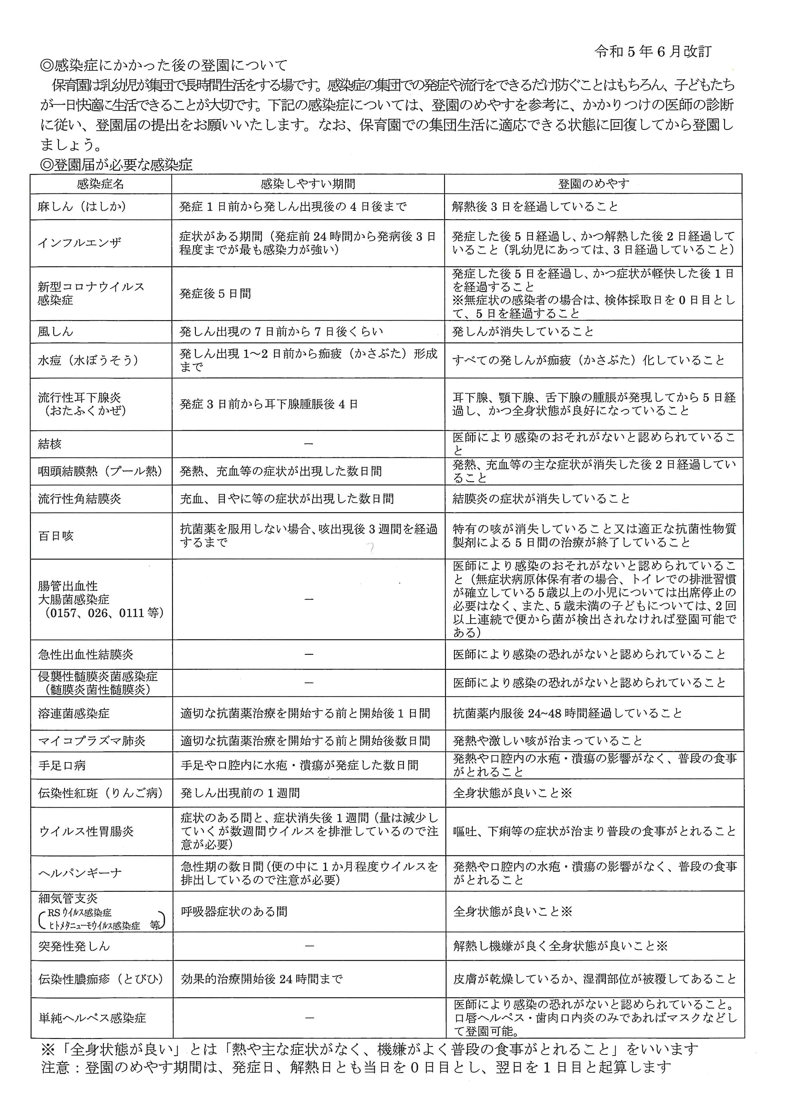

大田区保育所関係機関一覧表

１ 大田区こども未来部保育サービス課

・管理係（区立保育園） 電話5744-1279 ＦＡＸ5744-1715
・保育指導担当 電話5744-1643 ＦＡＸ5744-1715
・保育サービス基盤担当（私立認可、小規模・事業所内、認証）
電話5744-1727 ＦＡＸ5744-1715

２ 大 田 区 保 健 所 関 係

・健康医療政策課庶務係 電話5744-1262 FAX5744-1523
・感染症対策課 電話5744-1263 FAX5744-1524
・生活衛生課管理係 電話5764—0691 FAX5764-0711
・生活衛生課環境衛生 電話5764—0693 FAX5764-0711
・生活衛生課食品衛生 電話5764—0697 FAX5764-0711

【地域健康課健康事業係】

地域庁舎 | 管轄地域 | 電話・ＦＡＸ
大森 | 大森西・入新井・馬込・池上・新井宿の各特別出張所管内の地域 | 電 話 5764-0661  ＦＡＸ 5764-0659
調布 | 嶺町・田園調布・鵜の木・久が原・雪谷の各特別出張所管内の地域 | 電 話 3726-4145  ＦＡＸ 3726-6331
蒲田 | 六郷・矢口・蒲田西・蒲田東の各特別出張所管内の地域 | 電 話 5713-1701  ＦＡＸ 5713-0290
糀谷・羽田 | 大森東・糀谷・羽田の各特別出張所管内の地域 | 電 話 3743-4161  ＦＡＸ 6423-8838

３ 医 師 会・歯 科 医 師 会 等 関 係

・大森医師会 大田区中央4-31-14 電話3772-2402
・田園調布医師会 大田区石川町2-7-1 電話3728-6671
・蒲田医師会 大田区蒲田4-24-12 電話3732-8711
・大森歯科医師会 大田区池上4-19-7 電話3755-5400
・蒲田歯科医師会 大田区新蒲田1-4-14 電話3735-1004
・大田区薬剤師会 大田区中央3-1-3-１F 電話3772-8764
・蒲田薬剤師会 大田区蒲田4-38-5 電話3732-1291

【FAX送付先】大田区保健所感染症対策課
FAX：０３－５７４４－１５２４
E-mail:t-hokansen@city.ota.tokyo.jp
TEL：０３－５７４４－１７２９
2024.3.作成

インフルエンザ・新型コロナウイルス感染症
様疾患者集団発生に関する連絡書
報告基準
（１）インフルエンザまたは新型コロナウイルス感染症様疾患による死亡者が発生した場合
（２）インフルエンザまたは新型コロナウイルス感染症様疾患による入院患者が１名以上発生した場合
（３）インフルエンザまたは新型コロナウイルス感染症様疾患患者が７日間に１０名以上又は全利用者の半数以上発生した場合
（４）上記に該当しない場合であっても、インフルエンザまたは新型コロナウイルス感染症の集団発生が疑われ、施設長が報告を必要と認めた場合
上記あて先まで ＦＡＸまたはメールによりご連絡ください。
記載内容を確認し、必要時感染症対策課からご連絡します。

校名・園名・施設名
住 所 |  | 大田区
連絡日 | 年 月 日( ) |  | 連絡者 | 職種
電 話 |  |  | ＦＡＸ

発生した  クラス名、  施設のフロア名  部活名など | 園児・生徒・  利用者（人） |  |  | 職員（人） |  |  | インフルエンザ  迅速検査結果内訳（人） |  |  |  | 新型コロナウイルス感染症検査結果内訳(人)
発生した  クラス名、  施設のフロア名  部活名など | 在  籍  者 | 患  者 | うち、  死亡・  入院  患者数 | 在  籍  者 | 患  者 | うち、  死亡・  入院  患者数 | Ａ型 | Ｂ型 | 陰性 | 不明 | 陽性 | 陰性 | 不明
★必ずご記入ください★
【全体の在籍人数】
・園児・生徒・利用者数（ 名）
・職員数 （ 名）

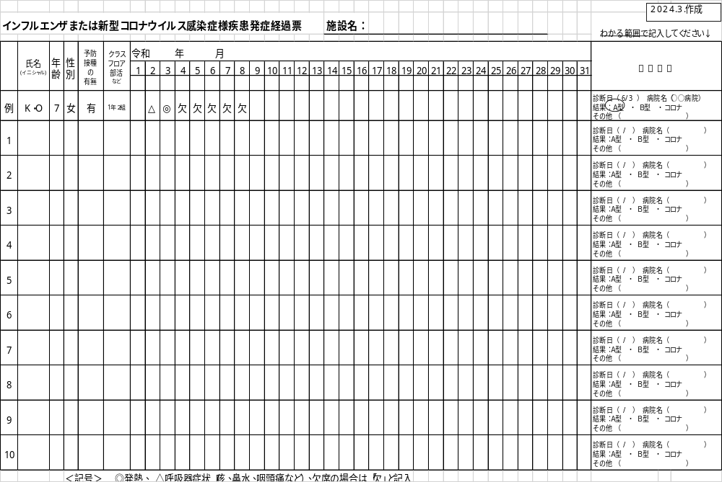

2024.3.作成
【FAX送付先】大田区保健所感染症対策課
FAX：０３－５７４４－１５２４
E-mail:t-hokansen@city.ota.tokyo.jp
TEL：０３－５７４４－１７２９

感染性胃腸炎患者集団発生に関する連絡書
報告基準
（１）感染性胃腸炎が疑われる症状による死亡者が発生した場合
（２）感染性胃腸炎が疑われる症状による入院患者が１名以上発生した場合
（３）感染性胃腸炎が疑われる症状の者が７日間に１０名以上または全利用者の半数以上発生した場合
（４）上記に該当しない場合であっても、感染性胃腸炎が疑われる症状の者が通常の発生を上回り、施設長が報告を必要と認めた場合
上記あて先まで ＦＡＸまたはメールによりご連絡ください。
記載内容を確認し、必要時感染症対策課からご連絡します。

校名・園名・施設名
住 所 |  | 大田区
連絡日 | 年 月 日( ) |  | 連絡者 | 職種
電 話 |  |  | ＦＡＸ

発生した  クラス名  施設のフロア名  部活名など | 園児・生徒・利用者(人) |  |  |  | 職員(人) |  |  |  | 「感染性胃腸炎」と診断された者のうち、検査により病原体が判明した者  （ノロウイルス、ロタウイルスなど）
発生した  クラス名  施設のフロア名  部活名など | 在籍者 | 有症状者 | 有症状者のうち、感染性胃腸炎と診断された者 | 有症状者のうち、死亡・  入院  患者数 | 在籍者 | 有症状者 | 有症状者のうち、感染性胃腸炎と診断された者 | 有症状者のうち、死亡・  入院  患者数 | 「感染性胃腸炎」と診断された者のうち、検査により病原体が判明した者  （ノロウイルス、ロタウイルスなど）
★必ずご記入ください★
【全体の在籍人数】
・園児・生徒・利用者数（ 名）
・職員数 （ 名）

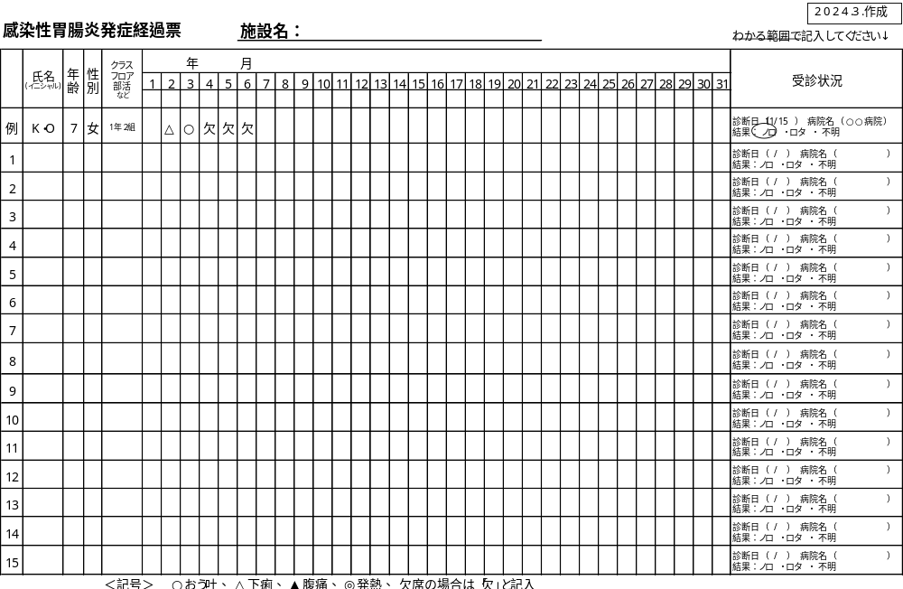

2024.3.作成
【FAX送付先】大田区保健所感染症対策課
FAX：０３－５７４４－１５２４
E-mail:t-hokansen@city.ota.tokyo.jp
TEL：０３－５７４４－１７２９

その他疾患(疾患名： )患者
集団発生に関する連絡書
報告基準
結核、インフルエンザ、新型コロナウイルス感染症、感染性胃腸炎、麻しん、風しん以外の疾患で、下記に該当する事例が発生した場合
（１）同一感染源から、死亡者が発生した場合
（２）同一感染源から、入院患者が１名以上発生した場合
（３）同一感染源からの患者が７日間に１０名以上又は全利用者の半数以上発生した場合
（４）上記に該当しない場合であっても、感染症の集団発生が疑われ、施設長が報告を必要と認めた場合
上記あて先まで ＦＡＸまたはメールによりご連絡ください。
記載内容を確認し、必要時感染症対策課からご連絡します。
校名・園名・施設名
住 所 |  | 大田区
連絡日 | 年 月 日( ) |  | 連絡者 | 職種
電 話 |  |  | ＦＡＸ

★必ずご記入ください★
【全体の在籍人数】
・園児・生徒・利用者数（ 名）
・職員数 （ 名）
発生した  クラス名、施設のフロア名  部活名など | 園児・生徒・利用者（人） |  |  | 職員（人） |  |  | 検査結果内訳（人）
発生した  クラス名、施設のフロア名  部活名など | 在籍者 | 患者 | うち、  死亡・  入院  患者数 | 在籍者 | 患者 | うち、  死亡・  入院  患者数 | 検査により、原因病原体が明らかになっている者 | 不明

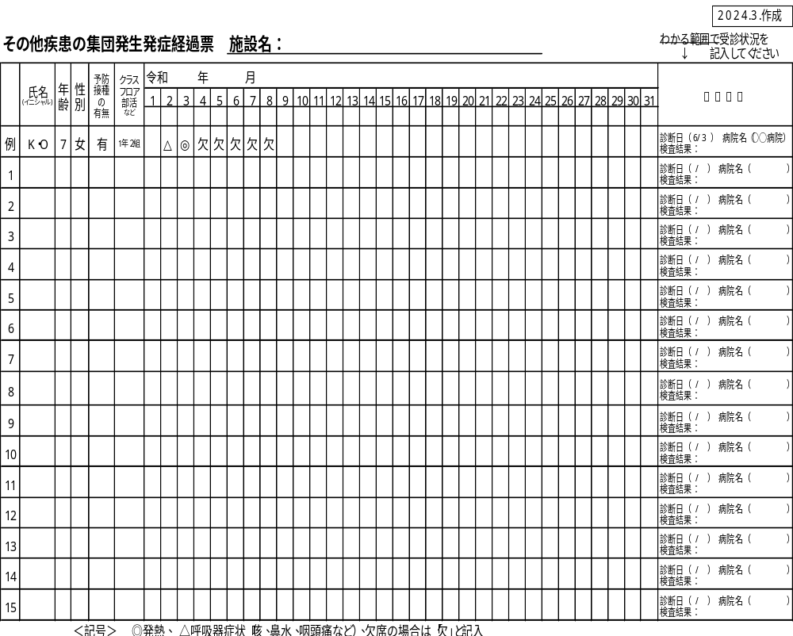

 | 保育園（所） 感染症罹患状況報告書
 | 令和 年 月 日 現在
 | 発 症 期 間 ： 月 日 ～ 月 日
 | 報告基準 | 番号 | 病 名 |  |  |  |  |  | 備 考 （状況など）
 | １名 |  | 麻 し ん
 | １名 |  | 風 し ん
 | １名 |  | 結 核
 | １名 |  | 腸管出血性大腸菌感染症、コレラ、細菌性赤痢、 腸チフス、パラチフス（三類感染症）
 | １名 |  | 第一種感染症（ ）
 | ２名 |  | 水 痘
 | ２名 |  | 流行性耳下腺炎
 | クラスまたは園全体の４分の１（目安） |  | アタマジラミ
 | クラスまたは園全体の４分の１（目安） |  | その他（ ）
 | 罹患者数 | 番号記入 | ０歳児 | １歳児 | ２歳児 | ３歳児 | ４歳児 | ５歳児 | 計 | 職員 | 保護者  （家族）
 | 罹患者数 |  | 人 | 人 | 人 | 人 | 人 | 人 | 人 | 人 | 人
 | 罹患者数 |  | 人 | 人 | 人 | 人 | 人 | 人 | 人 | 人 | 人
 | 罹患者数 |  | 人 | 人 | 人 | 人 | 人 | 人 | 人 | 人 | 人
 | ※ 重篤者が確認された感染症については、一人でも報告してください。

